ФЕДЕРАЛЬНОЕ ГОСУДАРСТВЕННОЕ АВТОНОМНОЕ ОБРАЗОВАТЕЛЬНОЕ УЧРЕЖДЕНИЕ ВЫСШЕГО ОБРАЗОВАНИЯ  
«РОССИЙСКИЙ УНИВЕРСИТЕТ ТРАНСПОРТА»  
(РУТ (МИИТ))

Институт транспортной техники и систем управления

Кафедра «Управление и защита информации»

ОТЧЁТ  
О ЛАБОРАТОРНОЙ РАБОТЕ №2

По дисциплине «Языки программирования»

ВАРИАНТ 5

Выполнил: ст. гр. ТКИ-142

Скрипников Егор Сергеевич

Проверил: к.т.н., доц. Васильева М. А.

(Проверил: к.т.н, доц. Балакина Е. П.)

Москва 2024

1. Формулировка задания

Создать консольное приложение с организацией разветвлённого процесса для решения заданной в таблице функции. Данные для решения вводит пользователь. Ввод необходимо проверять на правильность. Все результаты вывести на экран. Дополнить свой отчёт блок-схемой алгоритма.

Таблица 1 – Формулировка задания 2.2

|  |  |  |
| --- | --- | --- |
| Вариант | Функция | Константы |
| 5 | $$y=\left\{\begin{aligned}1.5⋅\cos^{2}{x},x<2 \\ {\left(x-2\right)}^{2}+6,x≥2\end{aligned}\right.$$ | $$a=2.3$$ |

1. Блок-схема алгоритма

Блок-схема основного алгоритма представлена ниже (Рисунок 1). Блок-схемы функций расчета значений функции и ввода представлены ниже (Рисунок 2, 3, 4).



Рисунок  ­ Блок-схема основного алгоритма



Рисунок 2 – Блок-схема функции input()

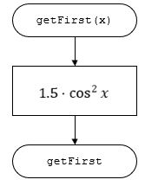

Рисунок 3 – Блок-схема функции getFirst(x)

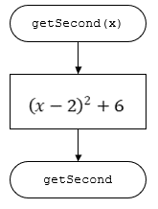

Рисунок 4 – Блок-схема функций getSecond(x)

1. Текст программы на языке C

#include <stdio.h>

#include <math.h>

#include <stdlib.h>

#include <errno.h>

*/\*\**

*\* @brief Вычисляет значение первой функции*

*\* @param x Значение переменной x*

*\* @reutrn Возвращает значение первой функции*

*\*/*

double getFirst(const double x);

*/\*\**

*\* @brief Вычисляет значение второй функции*

*\* @param x Значение переменной x*

*\* @return Возвращает значение второй функции*

*\*/*

double getSecond(const double x);

*/\*\**

*\* @brief Считывает введенное вещественное значение*

*\* @return Возвращает вещественное значение*

*\*/*

double input(void);

*/\*\**

*\* @brief точка входа в программу*

*\* @return возвращает 0 в случае успеха*

*\*/*

int main(void) {

    puts("Enter x value:");

    double x = input();

    if (x < 2)

    {

        printf("Function equals: %lf", getFirst(x));

    }

    else

    {

        printf("Function equals: %lf", getSecond(x));

    }

    return 0;

}

double getFirst(const double x) {

    return 1.5 * pow(cos(x), 2);

}

double getSecond(const double x) {

    return pow(x - 2, 2) + 6;

}

double input(void) {

    double value;

    int result = scanf_s("%lf", &value);

    if (result != 1)

    {

        errno = EIO;

        perror("Input error!\n");

        exit(EXIT_FAILURE);

    }

    return value;

}

1. Результаты выполнения программы

Результаты выполнения программы представлены ниже (Рисунок 5, 6).

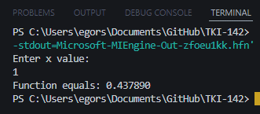

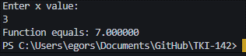Рисунок 5 – Результаты выполнения программы при вводе значения меньше 2

Рисунок 6 – Результаты выполнения программы при вводе значения выше 2

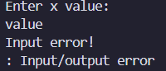

Рисунок 7 – Результаты выполнения программы если введенное число - буква

1. Выполнение тестовых примеров

В программе MS Excel выполнены тестовые примеры. Результаты их выполнения представлены ниже (Рисунок 8, 9).

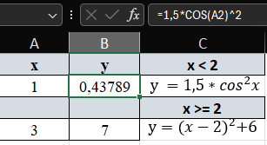

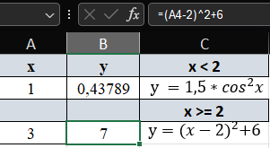Рисунок 8 – Результат расчета функции при x < 2

Рисунок 9 – Результат расчета функции при x >= 2

1. Отметка о выполнении задания в веб-хостинге системы контроля версий